«Влияние мелкой моторики на развитие ребенка»

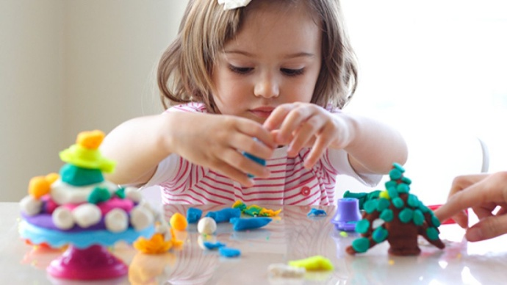
Родители не раз слышали, что у детей нужно развивать мелкую моторику рук. Но наверное думали, серьезно ли это и зачем это делать. Что же такое мелкая моторика?
Мелкая моторика- это способность ребенка выполнять мелкие и точные движения кистями и пальчиками рук и ног в результате скоординированных действий нервной, мышечной и костной систем.
Выдающийся педагог В. А. Сухомлинский отмечал
«Истоки способностей и дарований детей находятся на кончиках пальцев. От пальцев, образно говоря, идут тончайшие ручейки, которые питают источник творческой мысли».
Это не просо красивые слова: в них содержится объяснения того, каким образом развивается малыш.
Ведь огромное количество нервных окончаний расположено именно в руке и на языке. Отсюда информация постоянно передается в мозг ребенка, где она сопоставляется с данными зрительных, слуховых и обонятельных рецепторов.
В головном мозге человека, центры отвечающие за движения пальцев рук и речь, очень близко расположены. Стимулируем отделы мозга отвечающую за мелкую моторику, активизируем зоны отвечающую за речь. У ребенка хорошо развита мелкая моторика руки, как правило умеет рассуждать логически правильно, хорошо развита память, внимание, связная речь.
Задания для развития мелкой моторики рук:
- Лепим колбаски, колечки, шарики;
- режем пластилиновую колбаску пластмассовым ножом на множество мелких кусочков, а потом слепляем кусочки снова. Из каждого маленького кусочка делаем лепешку или монетку. (Можно надавить на лепешку настоящей монеткой или плоской игрушкой, чтобы получить отпечаток.)
- вырезание ножницами: для начала удобней вырезать геометрические формы и фигурки из цветных журналов, и клеящим карандашом, закреплять их на листе.
- нанизывать бусинки, пуговки на нитки.
Нанизывать можно все что нанизывается: пуговицы, бусы, рожки и макароны, сушки и т. п. Можно составлять бусы из картонных кружочков, квадратиков, сердечек, листьев деревьев, в том числе сухих, ягод рябины.
Детям предлагается сортировать, угадывать с закрытыми глазами, катать между большим и указательным пальцем, придавливать поочередно всеми пальцами обеих рук к столу, стараясь при этом делать вращательные движения. Можно научить ребенка перекатывать пальцами одной руки два грецких ореха или камешка, пальцами одной руки или между двух ладоней шестигранный карандаш.
- переливание воды. Это мытье посуды, стирка белья, переливание воды из одного стакана в другой. Эти занятия не только развивают моторику, но и также успокаивают детей.
Игры с водой и в воде:
- в тазик с водой можно положить фасоль, мелкие игрушки, мозаику и всё, на что хватит фантазии, выдавайте малышу ситечко, пусть вылавливает;
- малыши приходят в восторг от игр в воде с пеной: налейте в тазик с водой немного шампуня и дайте венчик, пусть взбивает;
- поиграй те с ребёнком в большую стирку, предложите малышу самому постирать, а затем отжать и повесить небольшие вещи.
- завязывать узлы на толстой и тонкой верёвках, шнурках.
- заводить будильник, игрушки ключиком.
- штриховать, рисовать, раскрашивать карандашом, мелками, красками
- конструировать из бумаги «оригами», шить, вышивать, вязать.
- рисовать узоры по клеточкам в тетради.
- заниматься на домашних снарядах, где требуется захват пальцами (кольца, перекладина).
- хлопать в ладоши тихо, громко, в разном темпе.
- катать по очереди каждым пальцем мелкие бусинки, камешки, шарики.
Игры с крупами:
- готовим обед: понадобится крупа и разнообразные ложечки, черпачки, мисочки, тарелочки и стаканчики, отлично подойдёт набор детской посудки, малыш будет пересыпать крупу пальчиками и ложкой в различные емкости – это отлично развивает мелкую моторику рук;
- «Найди в крупе»: у этой игры есть несколько вариаций. Детям помладше можно предложить найти мелкие предметы, спрятанные в крупе. Детям постарше можно поставить более сложную задачу: например найти букву, спрятанную в крупе и поставить её на слово, которое начинается с этой буквы, или предложить подобное задание с геометрическими фигурами;
- «Рисование на крупе». Насыпьте слой манки толщиной примерно 2-3 мм на поднос. Разровняйте. Далее можно изобразить простые фигуры, проводя пальцем: круг, треугольник, цветок, солнышко и т. д. Рисование:
Трудно переоценить значение рисования для развития мелкой моторики детей.
Кроме всем известных способов рисования хотелось бы предложить вам и другие, менее традиционные, формы рисования:
- рисование пальчиками;
- оттиск печатками из картофеля, моркови;
- тычок жёсткой полусухой кистью.
- использование пальчиковой гимнастики
- «Пальчики здороваются» - кончик большого пальца правой руки поочередно касается кончиков указательного, среднего, безымянного и мизинца. «Поздороваться» пальчиками на левой руке, а затем одновременно на двух руках.
- «Корни деревьев» - кисти рук сплетены, растопыренные пальцы опущены вниз.
-«Деревья» - поднять обе руки ладонями к себе, широко расставить пальцы.
- «Очки» - образовать два кружка из большого и указательного пальцев обеих рук, соединить их.
- «Человечек» - указательный и средний пальцы правой (затем и левой) руки - «бегает» по столу.
- «Слоненок» - (средний палец выставлен вперед – хобот, а указательный и безымянный – ноги) «идет» по столу.
- «Оса» - выпрямить указательный палец правой руки и вращать им. Те же движения производить указательным пальцем левой руки и одновременно указательными пальцами обеих рук («осы») .

Подготовила:
воспитатель группы №3 «Сказка»
Запасник Е.Н.

